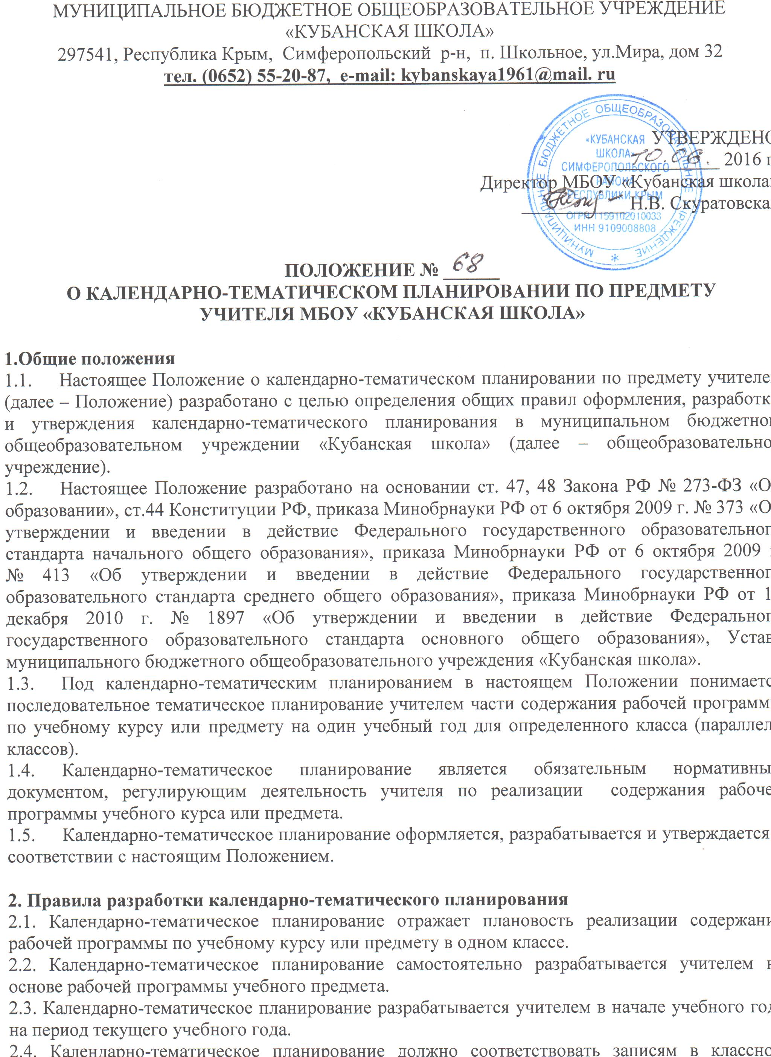

журнале.
2.5. Календарно-тематическое планирование разрабатывается учителем ежегодно, является обязательным условием организации учебных занятий с обучающимися.
2.6. Календарно-тематическое планирование составляется учителем с учётом учебных часов, определённых учебным планом школы для освоения учебного курса.
2.7. При планировании учитель учитывает соотношение между учебным временем по четвертям и распределением учебного времени, отведённого на прохождение темы, указанной в рабочей программе по учебному курсу или предмету.
2.8. Учитель имеет право при составлении планирования скорректировать количество часов, отведённых для изучения программной темы (тем) при условии целесообразности коррекции. Целесообразность коррекции определяется наличием ситуации, связанной с проведением заключительных по теме обобщающих или (и) контрольных занятий после изучения темы.
2.9. При составлении календарно-тематического планирования учитель учитывает, распределяет учебное время по четвертям, на прохождение темы, указанной в программе по учебному предмету.
2.10. При составлении календарно-тематического планирования количество часов по теме должно соответствовать программному содержанию.
2.11. При составлении календарно-тематического планирования учитель учитывает:
2.11.1. Все виды контрольных работ могут проводиться не позднее 2-3 уроков до конца четверти или года.
2.11.2. Четверть не может начинаться с контрольных работ.
2.11.3. Два урока подряд контрольные работы планировать нельзя.
2.11.4. Количество всех видов контрольных работ должно совпадать с количеством работ в инструктивно-методическом письме и с количеством работ по программе ФК ГОС и ФГОС по предмету.

3. Правила оформления календарно-тематического планирования (программа ФК ГОС)
3.1. Календарно-тематическое планирование состоит из отпечатанных на компьютере документов (листы формата А-4) и включает в себя:
    - Титульный лист: рассмотрение на заседании ШМО, согласование с заместителем директора по УВР, утверждение директором школы. На титульной странице указывается наименование общеобразовательного учреждения, учебный предмет, инициалы учителя (приложение 1);
    - Выписка из инструктивно-методического письма по правилам заполнения и оформления классного журнала (по желанию учителя);
    - Пояснительная записка об особенностях преподавания предмета в 20 _____ г.г. и программа по предмету из ФК ГОС (по желанию учителя);
    - Таблица календарно-тематического планирования по предмету имеет следующую структуру (приложение 2):
- № (номер) урока (обязательная графа);
- дата проведения урока по плану, по факту (обязательная графа);
- содержание программного материала (обязательная графа);
- практическая/лабораторная работа (дополнительная обязательная графа для тех предметов, при изучении которых, предусматривается данный вид работы);
- домашнее задание (графа создается по желанию учителя, заполняется собственноручно);
- оборудование (графа создается по желанию учителя).
  - Все виды контрольных работ выделять жирным шрифтом или курсивом.
  - Для уроков физики, химии, биологии, географии, крымоведения, черчения, информатики выделить отдельную графу и указывать № п/р, № л/р и их тему (обязательная графа);
  - При заполнении даты проведения по плану праздничные дни исключаются.
  - Графа «Даты проведения по факту» поурочного планирования заполняется учителем по факту проведения урока (заполняется собственноручно).
  - Изменение содержания и количества тематических граф таблицы обсуждается на педагогическом совете. Удаление, замена или введение тематических граф определяется решением педагогического совета.
3.7. Указанные документы размещаются в файловой папке с жёсткой обложкой, все листы планирования должны быть пронумерованы и прошиты.
3.8. При составлении календарно-тематического планирования дата проведения урока планируется заранее. Дата проведения урока, записанная в журнале, должна соответствовать дате, проставленной в календарно-тематическом планировании. Если по какой-либо причине запланированный в календарно-тематическом планировании урок не был проведён (курсы, б/л и т.д.), в этом случае проводится корректировка в календарно-тематическом планировании и составляется таблица корректировки (приложение 3).

- Структура календарно-тематического планирования (к программам по ФГОС НОО и ООО)
4.1. Календарно-тематическое планирование имеет титульную страницу (приложение 1).
4.2.Таблица календарно-тематического планирования имеет следующую структуру (приложение 4):
- номер (№) урока (обязательная графа);
- дата проведения урока по плану, по факту (обязательная графа);
- содержание программного материала (обязательная графа);
- практическая/лабораторная работа (дополнительная обязательная графа для тех предметов, при изучении которых, предусматривается данный вид работы);
- основные виды учебной деятельности (УУД – универсальные учебные действия) (обязательная графа);
- домашнее задание (графа создается по желанию учителя, заполняется собственноручно);
- оборудование (графа создается по желанию учителя).
4.2.1. Изменение содержания и количества тематических граф таблицы обсуждается на педагогическом совете. Удаление, замена или введение тематических граф определяется решением педагогического совета.
4.2.2. При заполнении даты проведения по плану праздничные дни исключаются.
4.2.3. Графа «Даты проведения по факту» поурочного планирования заполняется учителем по факту проведения урока (заполняется собственноручно).
4.3. Указанные документы размещаются в файловой папке с жёсткой обложкой, все листы планирования должны быть пронумерованы и прошиты.
4.4. При составлении КТП дата проведения урока планируется заранее. Дата проведения урока, записанная в журнале, должна соответствовать дате, проставленной в КТП. Если по какой-либо причине запланированный в КТП урок не был проведён (курсы, б/л и т.д.), то проводится корректировка КТП в таблице корректировки (приложение 3)
4.5. Все виды к/р выделять жирным шрифтом или курсивом.
4.6.Для уроков физики, химии, биологии, географии, черчения, информатики выделить отдельную графу и указывать № п/р, № л/р и их тему.)

5. Правила утверждения календарно-тематического планирования
5.1. Утверждение календарно-тематического планирования предполагает его рассмотрение на заседании МО, согласование с заместителем директора по УВР, утверждение директором школы.
5.2. Утверждение календарно-тематического планирования осуществляется директором школы до начала учебного года.

6. Прекращение и изменение положения о календарно-тематическом планировании.
6.1. Положение о разработке и утверждении календарно-тематического планирования является нормативным документом, регулирующим организацию образовательного процесса в школе.
6.2. Положение принимается на педагогическом совете и утверждается директором школы.
6.3. В положение могут быть внесены изменения и дополнения только после обсуждения на педагогическом совете.
6.4. Изменения и дополнения вносятся в настоящее Положение только с согласия директора школы.
6.5. Положение принимается на неопределённый срок.
6.6. Положение прекращает своё действие по совместному решению педагогического совета и директора общеобразовательного учреждения.

Приложение 1

Образец

МУНИЦИПАЛЬНОЕ БЮДЖЕТНОЕ ОБЩЕОБРАЗОВАТЕЛЬНОЕ УЧРЕЖДЕНИЕ «КУБАНСКАЯ ШКОЛА»
297541, Республика Крым, Симферопольский р-н, п. Школьное, ул.Мира, дом 32
тел. (0652) 55-20-87, e-mail: kybanskaya1961@mail. ru

СОГЛАСОВАНО УТВЕРЖДЕНО
заместитель директора по УВР директор МБОУ «Кубанская школа»
________ __________________ ____________Н.В. Скуратовская
(подпись) ФИО (подпись)
«___» __________ 2016 года «_____» ____________ 2016 года

РАССМОТРЕНО
руководитель ШМО
_________ _______________
(подпись) ФИО
«___» __________ 20___ года

КАЛЕНДАРНО-ТЕМАТИЧЕСКОЕ
ПЛАНИРОВАНИЕ

по ____информатике и ИКТ_________________________________________________
(указать предмет, курс, модуль)

Класс ____8________________________________________________________________

Учитель Иванов Иван Иванович_____________________________________

Количество часов: всего __34_______ часа; в неделю _____1______ час.

Планирование составлено на основе рабочей программы:

______________________________________________________________________________________________________________________________________________________________________________________________________________________________________________________

Приложение 2
Образец
Структура календарно-тематического планирования (по ФК ГОС)

Номер  урока | Даты проведения |  | Содержание урока | Практическая/лабораторная работа  (дополнительная графа для тех предметов, при изучении которых предусматривается данный вид работы) | Домашнее задание
Номер  урока | план | факт | Содержание урока
Указать  номер  урока  напротив  тем,  которые  будут  на нём изучаться | Празднич-ные дни  исключить | конкретная дата проведения урока
ИТОГО: _____________к/р,
______________л/р
_______________ пр/р

Приложение 3
Образец

Таблица корректировки
календарно-тематического планирования
по ________________________ в ____ классе
(указать предмет)

№ пропущен-ного урока по КТП | Дата пропущенного урока по КТП | Причина пропуска урока | Корректировка
№ пропущен-ного урока по КТП | Дата пропущенного урока по КТП | Причина пропуска урока | № урока | Дата | Содержание

Приложение 4
Образец
Структура КТП (к программам по ФГОС)
Номер  урока | Даты проведения |  | Содержание урока | Практическая/лабораторная работа  (дополнительная графа для тех предметов, при изучении которых предусматривается данный вид работы) | Планируемые результаты обучения  (предметные, метапредметные, личностные) | Домашнее задание
Номер  урока | план | факт | Содержание урока
Указать  номер  урока  напротив  тем,  которые  будут  на нём изучаться | Празднич-ные дни  исключить | конкретная дата проведения урока
ИТОГО: _____________к/р,
______________л/р
_______________ пр/р

